**第７８回十和田八幡平駅伝競走全国大会**

**大会タオル注文書**

**※　出場するチームの監督及び選手につきましては、大会記念品としてお渡しいたします。**

**※　その他追加をご希望の場合は、下記により販売いたしますので、本注文書にてご予約**

**ください。**

**※　ご注文いただきましたタオルは、８月１日（金）の参加チーム受付場所において、現金引換えにてお渡しいたします。**

|  |  |  |  |
| --- | --- | --- | --- |
| チーム名 |  | 都道府県名 |  |
| （フリガナ）  申込責任者 | 印 | | |

**第７８回十和田八幡平駅伝競走全国大会**

**・大会タオル　　１枚　１，５００円（税込）**

**枚　×　＠1,500円　＝　　　　　　　　円**

**１．申込方法**　　この注文書は参加申込書に添付して提出していただくか、別途郵送又は

ＦＡＸにて送信してください。また、Ｅメールによるご注文も承ります。

**２．申込期限**　　令和７年７月４日（金）

**３．申込先**　　〒０１８－５２９２

秋田県鹿角市花輪字荒田４番地１

鹿角市教育委員会スポーツ振興課内

十和田八幡平駅伝競走全国大会事務局　青山 宛

ＴＥＬ：0186－30－0297　ＦＡＸ：0186－22－0888

Ｅメール：sports@city.kazuno.lg.jp

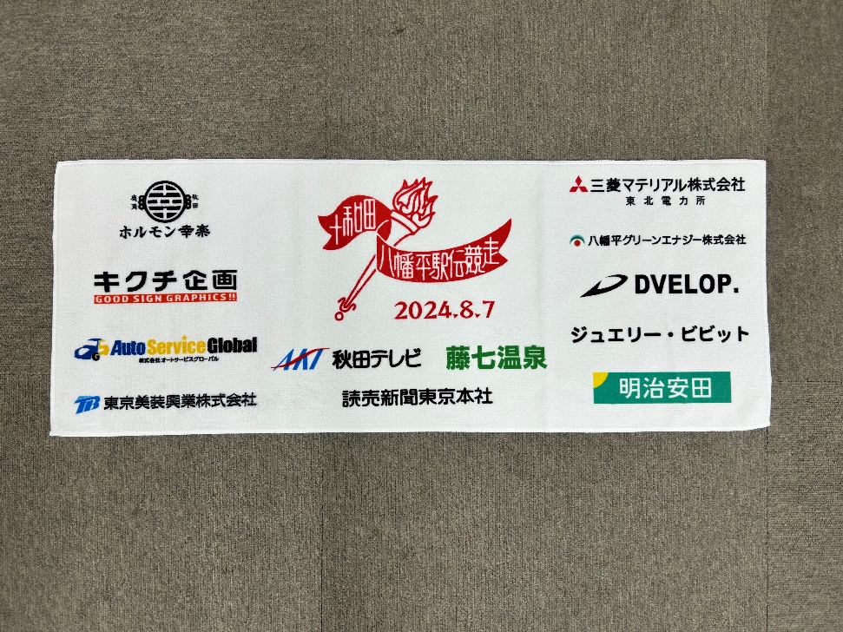

【参考】

令和6年度

77回大会タオル